Samenvatting scheikunde hoofdstuk 2

Model zeepdeeltje

Hydrofiel : deel dat WEL in water oplost en NIET in vet
Hydrofoob: deel dat NIET in water oplost en WEL in vet
De staart moet niets van water hebben (hydrofoob), wel van olie, vet of lucht. De kop van een zeepdeeltje zit graag in water (hydrofiel).

Hoe werkt zeep ?

De werking van zeep berust op het feit dat de hydrofobe staart van een zeepdeeltje in het hydrofobe vet gaat zitten en dat de hydrofiele kop in het water blijft. Het hydrofobe deel + het vetdeel worden zo met het water wegspoelt. Je kunt ook zeggen dat zeep het mogelijk maakt om water en vet met elkaar te mengen.

detergens = synthetische zeep
conserveermiddelen = middelen die ervoor zorgen dat de groei van bacteriën en/of schimmels wordt tegengehouden daardoor zijn producten langer houdbaar.

 | Mengsel van vloeistof en … | Helder/troebel | Mengt het? | Na lange tijd staan zie je?
oplossing | of vaste stof  of vloeistof  of gas | helder  helder  helder | ja  ja  ja
suspensie | een fijn verdeelde vaste stof | troebel | nee | Vloeistof met op de bodem vaste stof
emulsie | Een fijn verdeelde vloeistof | troebel | nee | Twee vloeistof lagen

destileren | chromagraferen | filteren | zeven | centrifugeren
Geschikt voor mengsels van vloeistoffen | Geschikt voor kleine hoeveelheden (kleur)stoffen | Geschikt voor suspensies | Geschikt voor mengsel met verschillende korrelgrootte | Geschikt voor suspensies
Scheiding van minstens 2 vloeistoffen die minstens 25 *C in kookpunt van elkaar verschillen | De (kleur)stoffen moeten verschillen in oplosbaarheid (loopvloeistof) en in hechtingsvermogen(aan het papier) | Filteren is gebaseerd op een verschil in deeltjesgrootte | Kleine korreltjes kunnen door de gaatjes van de zeef vallen, de rest blijft op de zeef hangen. | Centrifugeren is gebaseerd op een verschil in dichtheid.
Vb. scheiden benzine en diesel |  | Vb. troebel water zuiveren | Vb. sorteren grind/zand | Vb. was in de wasmachine

Suspensie = een fijn verdeelde vaste stof in een vloeistof, het is troebel. vb. van een suspensie zijn zand in water en krijt in water. Je kunt een suspensie scheiden in zijn bestandsdelen door filteren en centrifugeren.

pH= een getal dat aangeeft hoe zuur iets is.

Zure vloeistoffen hebben een getal kleiner dan 7
Basische vloeistoffen hebben een getal groter dan 7
Een vloeistof met een pH van 7 is neutraal, zo’n vloeistof is niet zuur of basisch.

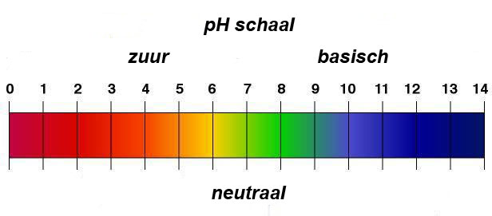

neutraliseren: bij een zure vloeistof genoeg basisch gooien om een pH van 7 te krijgen.
bij een basische vloeistof genoeg zuur gooien om een pH van 7 te krijgen.


